Крестоцветные

Формула цветка: Ч₄Л₄Т₂₊ ₄П₁.  Лепестки располагаются крестообразно.  Соцветие – кисть.  Опыляются насекомыми.  Цветки обоеполые.  Плод – стручок или стручочек.  Листорасположение – очерёдное.  Некоторые образуют корнеплоды. | 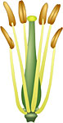  Рис 1. Расположение тычинок и пестиков | 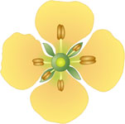  Рис 2. Диаграмма цветка
 | 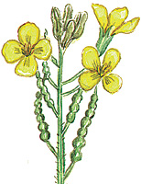  Рис 3. Соцветие | 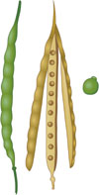  Рис 4. Плод

Растения разделяют на группы:
- овощные (капуста, редька, редис, хрен, репа);
- масличные (горчица, рапс);
- лекарственные (пастушья сумка, гулявник лекарственный);
- сорные (редька дикая, сурепка обыкновенная, ярутка полевая).

Семейство Розоцветные

Формула цветка: Ч₅Л₅Т∞П∞  Цветки одиночные.  Плод – орешки в ложном плоде  (шиповник, земляника). | 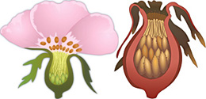Рис 1. Шиповник
Формула цветка:Ч₅Л₅Т∞П∞  Соцветие – кисть.  Плод – сборная костянка  (малина, ежевика). | 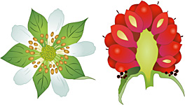Рис 2. Малина
Формула цветка: Ч₅Л₅Т∞П₁  Одиночные цветки  (слива, абрикос, персик).  Соцветие – кисть (черёмуха).  Соцветие – простой зонтик  (вишня).  Плод – костянка. | 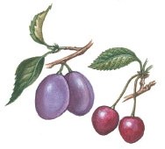Рис 3. Слива, вишня
Формула цветка: Ч₅Л₅Т∞П₁  Соцветие – зонтик, щиток.  Плод – ложный яблоковидный  (яблоня, груша, рябина). | 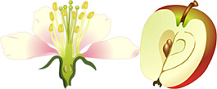Рис 4. Яблоко

Семейство Бобовые
Формула цветка: Ч₍₅₎Л₁₊₂₊₍₂₎Т₍₉₎ ₊ ₁П₁.  Лепестки: парус – 1, вёсла – 2, лодочка – (2). |   Рис 1. Цветок | 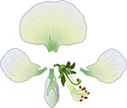  Рис 2. Части цветка
Плод – боб.  Соцветие – головка (клевер).  Соцветие – кисть (люпин, донник, люцерна, белая акация). | 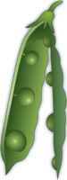  Рис 3. Плод
Жизненные формы:
- травы однолетние и многолетние (горох, фасоль, клевер, люцерна, арахис);
- кустарники (акация);
- деревья (красное, чёрное рожковое деревья).
На корнях имеются клубеньки – изменённые боковые корни, в которых поселяются бактерии. Благодаря бактериям растения живут на бедных азотом почвах, делают их более плодородными, кроме того, азот накапливается в самих растениях.

Семейство Пасленовые
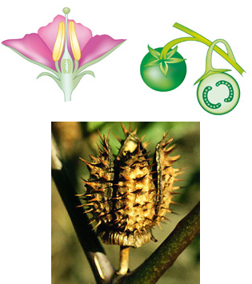
Формула цветка: Ч₍₅₎Л₍₅₎Т₅П₁
Соцветие – кисть.
Плод – ягода (паслён, томаты, картофель, перец).
Соцветие – кисть или метёлка.
Плод – коробочка (табак, душистый табак, петуния, белена).
Одиночные цветки.
Плод – коробочка (дурман).
Большинство – дикорастущие травянистые растения.

Семейство Сложноцветные
Формула цветка: Л₍₅₎Т₍₅₎П₁  Соцветие – корзинка.  Плод – семянка.  Чашечка превратилась в волоски  или отсутствует.
  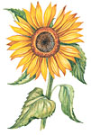  Рис 1. Подсолнечник  (соцветие – корзинка) | 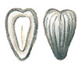  Рис 2. Подсолнечник  (плод – семянка)

4 типа цветков:
язычковые  (одуванчик, цикорий); | трубчатые  (бодяк, внутренние цветки василька);
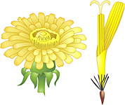  Рис 3. Одуванчик | 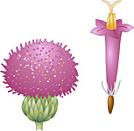  Рис 5. Бодяк
воронковидные, не имеют тычинок и пестиков  (наружные цветки василька); | ложноязычковые, имеют 3 сросшихся лепестка,могут быть бесполыми  (по краям соцветия у ромашки, подсолнечника)
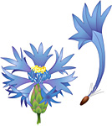  Рис 4. Василек | 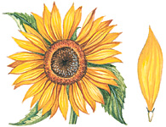  Рис 6. Подсолнечник

